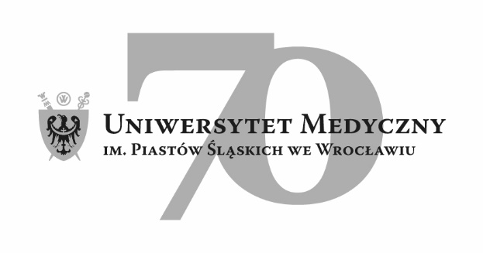
50-367 Wrocław, Wybrzeże L. Pasteura 1
Dział Zamówień Publicznych UMW
ul. K. Marcinkowskiego 2-6, 50-368 Wrocław
faks 71 / 784-00-45
e-mail: jerzy.chadzynski@umed.wroc.pl

UMW / AZ / PN - 113/ 20 Wrocław, 17.11.2020 r.

Informacja z otwarcia ofert

NAZWA POSTĘPOWANIA
Świadczenie usług pocztowych w obrocie krajowym i zagranicznym dla Uniwersytetu Medycznego im. Piastów Śląskich we Wrocławiu, w zakresie przyjmowania, przemieszczania i doręczenia przesyłek pocztowych oraz ich ewentualnych zwrotów do nadawcy po wyczerpaniu możliwości ich doręczenia do adresata.

W niniejszym postępowaniu do upływu terminu składania ofert wpłynęła do Zamawiającego: 1 oferta.
Bezpośrednio przed otwarciem oferty Zamawiający podał kwotę, jaką zamierza przeznaczyć na sfinansowanie przedmiotu zamówienia, tj : 450.000,00 PLN brutto.

Kryteriami oceny ofert były:
- Cena realizacji przedmiotu zamówienia - waga 60%;
- Ilość punktów odbioru przesyłek awizowanych na terenie Polski na dzień 01.06.2020 - waga 20%
- Możliwość bezpłatnego elektronicznego monitorowania wszystkich przesyłek
rejestrowanych krajowych i zagranicznych – waga 20%

Ofertę złożył następujący Wykonawca, wymieniony w Tabeli:
Nr | Wykonawcy, adres | Cena brutto realizacji przedmiotu zamówienia | Ilość punktów odbioru przesyłek awizowanych na terenie Polski na dzień 01.06.2020 r. | Możliwość bezpłatnego elektronicznego monitorowania wszystkich przesyłek rejestrowanych krajowych i zagranicznych
1. | Poczta Polska S.A.  Rejon Sprzedaży  Wrocław- Miasto  Ul. Z .Krasińskiego 1  50-945 Wrocław | 448 564,80 | 6838 | Tak
Warunki i płatności zgodnie ze wzorem umowy.

Z upoważnienia Rektora UMW
Kierownik Działu Zamówień Publicznych UMW
Mgr Monika Komorowska

